机械设计基础A(2)
第一次讨论课题目与评分方法
- 讨论课题目
- 通过以下一组题目的讨论，明确运动链成为机构的条件，学会根据功能要求构思机构方案；能对已构思出的方案进行分析，找出存在的问题并加以改进
  - 【讨论】图1-1所示为一设计人员初拟的简易冲床的设计方案。设计者的思路是：动力由齿轮1输入，带动齿轮2连续转动；与齿轮2固结在一起的凸轮2′与杠杆3组成的凸轮机构将带动冲头4上下往复运动，从而达到冲压工件的目的。试按比例绘制出该设计方案的机构运动简图，分析该方案能否实现设计意图，并说明理由。若不能，请在该方案的基础上提出2种以上修改方案，画出修改后方案的机构运动简图。
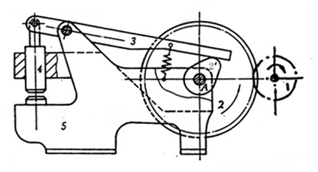
图1-1 简易冲床
  - 图1-2所示为手动冲床一个设计方案的示意图。设计思路是：动力由摇杆1输入，通过连杆2使摇杆3往复摆动，摇杆3又推动冲杆5作往复直线运动，以达到冲压的目的。试按比例绘制出该设计方案的机构运动简图，分析该方案能否实现设计意图，并说明理由。若不能，请在该方案的基础上提出2种以上修改方案，画出修改后方案的机构运动简图。
  - 图1-3所示为一脚踏式推料机设计方案示意图。设计思路是：动力由踏板1输入，通过连杆2使杠杆3摆动，进而使推板4沿导轨直线运动，完成输送工件或物料的工作。试按比例绘制出该设计方案的机构运动简图，分析该方案能否实现设计意图，并说明理由。若不能，请在该方案的基础上提出2种以上修改方案，画出修改后方案的机构运动简图。
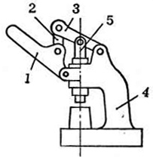
图1-2 手动冲床
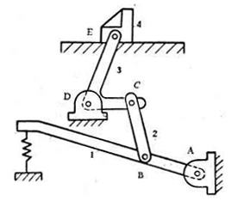
图1-3 脚踏式推料机
- 通过以下一组题目的讨论，掌握急回特性的真谛，扩展课堂所学知识，并学会根据急回特性的要求，构思多种方案
- 在图2-1所示的连杆机构中，已知各构件的尺寸为：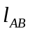=160mm，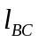=260mm， 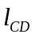=200mm ，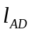=80mm，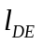=65mm ，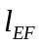=120mm ；并已知构件AB为原动机，沿顺时针方向匀速回转，试确定：① 四杆机构ABCD的类型；② 该四杆机构的最小传动角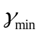；③ 滑块F的行程速比系数K；④ 滑块F的行程H。
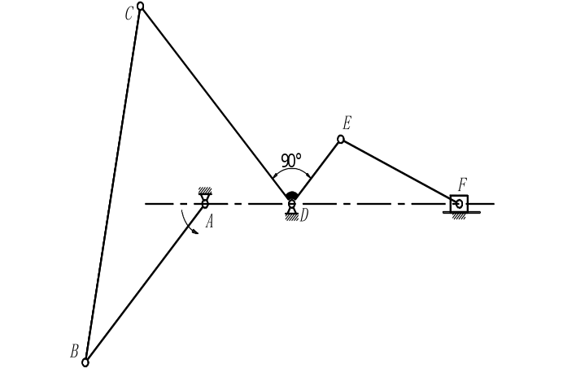
图2-1
- 【讨论】图2-2所示六杆机构中，各构件的尺寸为=60mm，=110mm，=80mm ，=100mm， =40mm，=120mm，滑块F为输出构件。试确定：
① 滑块F往返行程的平均速度是否相同？其行程速比系数K为多少？
② 滑块F的行程H；
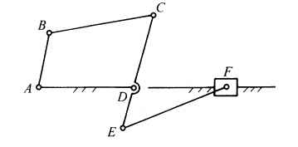
图2-2
③ 机构的最小传动角γ_{min}。

- 某生产线的动力源为匀速转动的电动机，执行构件为往复移动的滑块。生产工艺要求滑块的运动需具有急回运动特性。试在图2-3机构运动简图的基础上，根据设计要求完成机构系统简图的设计工作，要求给出2种以上（含2种）设计方案。
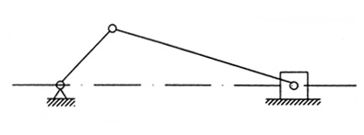
图2-3
- 通过以下题目的讨论掌握连杆机构的设计方法，学会灵活运用设计原理
- 【讨论】已知铰链四杆机构如图3-1所示，各杆长度为a＝36mm，b＝70mm，c＝60mm，d＝70mm，现欲用它驱动杆件e，使e能从垂直位置向左作30°角摆动，杆e的摆动中心与铰链中心D的距离X_{DE}＝70mm，Y_{DE}＝60mm，试设计此铰链四杆机构，并校核其最小传动角γ_{min}，计算其行程速比系数K。(比例：μ＝1mm/mm)
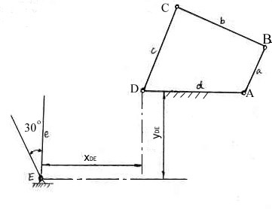
图3-1
- 图3-2所示为曲柄摇杆机构ABCD，设计者欲通过摇杆CD驱动连杆EF，实现滑块的往复移动。已知：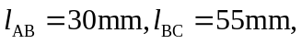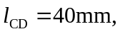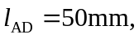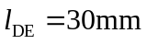。要求滑块的行程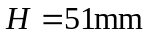，且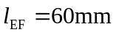，滑块的导路与AD平行。试求：
① 采用图解法确定导路和铰链F的位置；
② 计算滑块F的行程速比系数K。
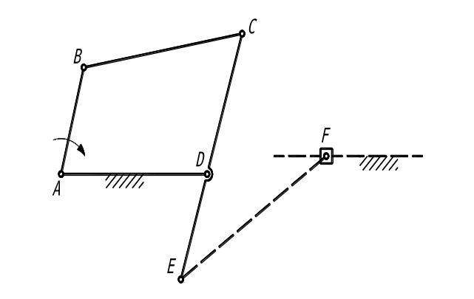图3-2

- 讨论课要求
- 基本要求
- 明确运动链成为机构的条件，学会根据功能要求构思机构方案；能对已构思出的方案进行分析，找出存在的问题并加以改进；
- 掌握急回特性的真谛，扩展课堂所学知识，并学会根据急回特性的要求，构思多种方案；
- 掌握连杆机构的设计方法，学会灵活运用设计原理。
- 讨论课安排
- 由课代表完成分组，3-4人一组，组内进行题目分配，每人至少完成三类题目（8个小题）中的各1小题。
- 讨论课前通过网络上交每组做讨论课题目的报告。
- 讨论方式：小班讨论，由教师主持，选择同学上台讲解，并进行提问和讨论。
- 讨论课后进行总结分析，给出讨论课题目的答案，在第八周上课时每位同学提交书面讨论课报告一份。
3. 评分方法
（1）在讨论课前以小组为单位提交做的结果，由教师评分，满分1分。
（2）研讨2分：其中出席讨论课1分，迟到、早退扣分不少于0.5分；参与讨论并发言者1分。
（3）讨论课后每位同学的总结分析2分。

